Отчёт по лабораторной работа №3

Дисциплина: Компьютерные науки и технологии программирования

Дымова Д.Д.

Содержание

# 1 Цель работы

Целью работы является освоение процедуры оформления отчетов с помощью легковесного языка разметки Markdown.

# 2 Теоретическое введение

Знак # используется с целью создания заголовка. Полужирное начертание **words**. Курсивное начертание *words*. Полужирное и курсивное начертание ***words***. Стрелочку(>) используют для создания блока цитирования. С помощью цифр можно создать упорядоченный список. Для того чтобы вложить один список в другой необходимо добавить отступ. Также с помощью звёздочки или тире можно создать неупорядоченный список. Гиперссылки указываются в круглых скобках, а имя файла, на который даётся ссылка в квадратных. В Markdown существует формат огражеденных блоков. Для его записи необходимо использовать верхние запятые (```).

# 3 Выполнение лабораторной работы

Я открыла терминал, перешла в каталог arch-pc, обновила локальный репозиторий, введя git pull, перешла в каталог с шаблоном отчета по лабораторной работе №3 (рис. ??).

Обновление терминала и перемещение между директориями

Обновление терминала и перемещение между директориями

Провожу компиляцию шаблона (рис. ??).

Компиляция шаблона

Компиляция шаблона

Удаляю полученные файлы и проверяю, что файлы были удалены (рис. ??).

Удаление файлов

Удаление файлов

Открываю файл report.md с помощью текстового редактора (рис. ??).

Открытие файла с шаблоном отчета

Открытие файла с шаблоном отчета

Я заполнила отчет и скомпилировала его с использованием Makefile. Отчет в трех форматах предоставлен.

# 4 Выполнение заданий для самостоятельной работы

Перехожу в каталог с отчётом по лабораторной работе и открываю файл с шаблоном отчёта (рис. ??).

Перемещение между директориями и открытие файла с шаблоном

Перемещение между директориями и открытие файла с шаблоном

Переименовала файл, в котором заполняла отчёт (рис. ??).

Переименование файла

Переименование файла

Переименовала отчёт по второй лабораторной работе (рис. ??).

Переименование файла

Переименование файла

Компилирую отчёт по второй лабораторной Markdown в docx и pdf (рис. ??).

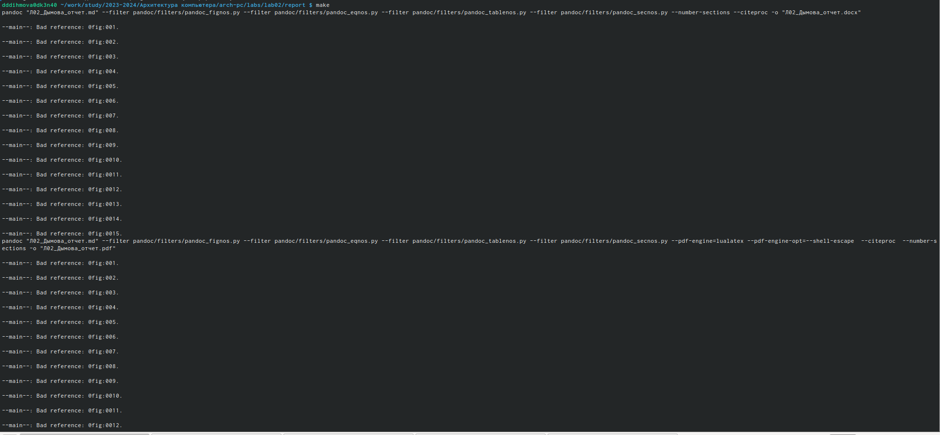

md в pdf

Компилирую отчёт по третьей лабораторной Markdown в docx и pdf (рис. ??).

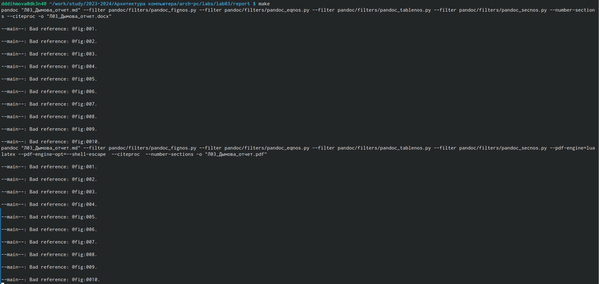

md в docx

Загружаю файлы на github (рис. ??).

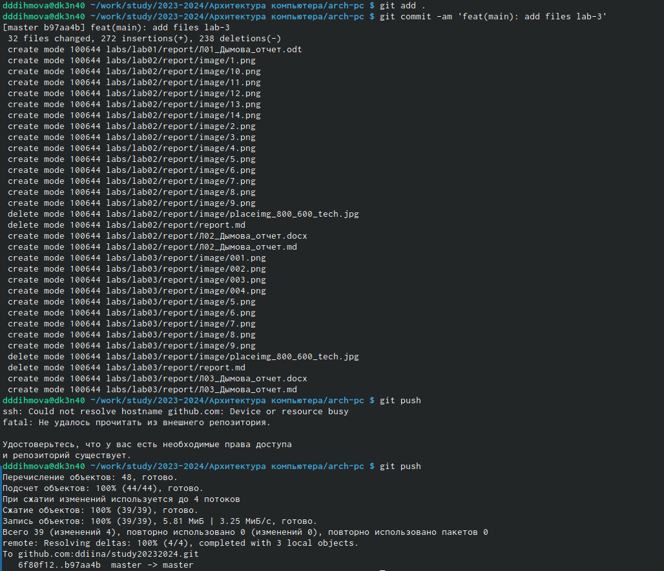

Добавление файлов на github

# 5 Выводы

Я освоила процедуры оформления отчётов с помощью легковесного языка разметки Markdown.